Le rapport de stage est réalisé en informatique soit sur Open Office ou Microsoft Office.
La police de votre rapport de stage doit être classique (utilisez un Arial ou Times) de taille 11 ou 12 avec un interligne de 1 à 1,5.
Soignez particulièrement votre style et votre orthographe.

- La page de couverture

Les informations suivantes doivent apparaître sur la couverture :
Nom de l'établissement, nom, prénom de l'auteur, nom et adresse de l'entreprise, diplôme préparé, année scolaire.
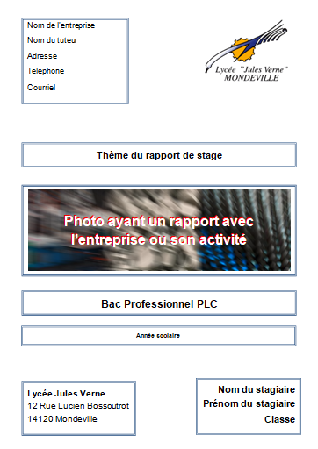

- Les remerciements

Cette partie concerne les remerciements des personnes qui vous ont accompagnés, aidés dans votre parcours et vos activités pendant la période de formation en entreprise.

- Le sommaire

Le sommaire contient les différentes parties du rapport avec leurs numéros de pages de référence.

- La présentation de l'entreprise

Cette partie est divisée en sous parties :
    - L'historique de l'entreprise,
    - La fiche d'identité de l'entreprise,
    - L'activité de l'entreprise,
    - L’organigramme,
    - .....

- Activités réalisées en PFMP

En vous aidant des comptes rendus hebdomadaire des activités, présentez sous forme de tableau une chronologie des activités réalisées en entreprise.

- Présentation des situations professionnelles choisies

C'est la partie essentielle de votre rapport de stage qui permet de valoriser vos acquis technologiques. Elle doit être une activité liée à la composite et ou la plasturgie.
Voici une liste non exhaustive de thèmes :
- L’injection plastique ;
- La maintenance outillage ;
- Le thermoformage ;
- La chaudronnerie plastique ;
- La composite ;
- ....

- Bilan du stage

Exposez ce que ce stage vous a apporté :
- Sur le plan humain (travail d'équipe, responsabilités, contacts avec le client...) ;
- Sur le plan professionnel (connaissances techniques, expériences professionnelles nouvelles...).

- Les annexes

Elles rassemblent les documents auxquels vous faites référence dans votre rapport (fiches matières, ordres de fabrication, plans de pièces, ....)
Ces documents valorisent le rapport lorsqu'ils sont exploités.

